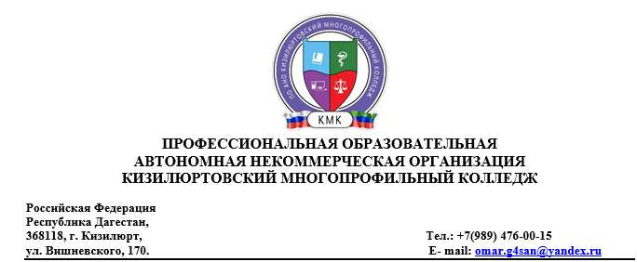

Вопросы для подготовки к промежуточной аттестации по дисциплине

«Теория государства и права»

1. Теория государства и права как система знаний о государстве, власти, праве.
2. Особенности современного курса теории государства и права.
3. Теория государства и права в системе юридических наук.
4. Понятие о методологии государственно-правового исследования.
5. Общенаучные и специально-юридические методы и приемы исследования.
6. Основные концепции происхождения государства и государственной власти.
7. Понятие о сущности государства. Цели, задачи и функции государства, их соотношение.
8. Понятие о государстве и его признаки.
9. Типология государства: понятие, критерии, разновидности.
10. Форма государства: понятие, элементы.
11. Механизм государства: понятие, структура.
12. Государственный аппарат. Орган государства и его признаки.
13. Функции государства: понятие, соотношение с сущностью, формой и механизмом государства.
14. Понятие и классификация функций государства.
15. Формы осуществления функций государства.
16. Эволюция функций российского государства.
17. Особенности современной формы российского государства.
18. Понятие и система государственной власти.
19. Соотношение власти, права и закона.
20. Правовая основа государственной власти.
21. Государство в политической системе общества.
22. Основные концепции происхождения права.
23. Определение понятия права и его основные принципы.
24. Система права и его элементы.
25. Понятие о юридической норме, ее свойства.
26. Структура юридической нормы. Юридическая норма и статья закона.
27. Классификация юридических норм. Критерии классификации. Виды юридических норм.
28. Система юридических источников (форм права).
29. Понятие о нормативно-правовых актах, их разновидности, свойства.
30. Структура нормативно-правового акта, ее обусловленность.
31. Процедура принятия и вступления в силу нормативно-правовых актов.
32. Нормативно-правовые акты и акты реализации юридических норм.
33. Понятие о законе и его свойства.
34. Юридический прецедент как разновидность юридических источников.
35. Система законодательства: понятие, элементы, принципы построения.
36. Юридические презумпции, юридические фикции и аксиомы в системе юридической деятельности.